Dynamika produkcji sprzedanej przemysłu
w listopadzie 2025 r.¹
Znaczny spadek produkcji sprzedanej w porównaniu z październikiem br. spowodowany był mniejszą liczbą dni roboczych oraz efektem bazy

1,1%
Spadek produkcji sprzedanej przemysłu w porównaniu
z listopadem ub. roku

W listopadzie br. produkcja sprzedana przemysłu była o 1,1% niższa niż przed rokiem (kiedy notowano spadek o 1,3%), natomiast w porównaniu z październikiem br. zmniejszyła się o 9,3%. W okresie styczeń–listopad br. produkcja sprzedana przemysłu była o 2,5% wyższa niż w analogicznym okresie 2024 r. (wówczas notowano wzrost o 0,5%).

Po wyrównaniu sezonowym, produkcja sprzedana przemysłu nieznacznie wzrosła w skali roku
Po wyeliminowaniu wpływu czynników o charakterze sezonowym, w listopadzie br. produkcja sprzedana przemysłu ukształtowała się na poziomie o 0,8% wyższym niż w analogicznym miesiącu ub. roku i o 1,6% niższym niż w październiku br.

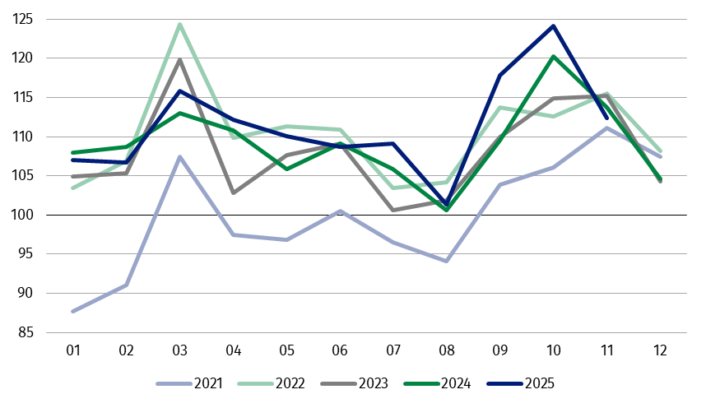
Wykres 1. Produkcja sprzedana przemysłu (przeciętna miesięczna 2021=100)
Największy spadek w skali roku odnotowano w produkcji dóbr związanych z energią, a wzrost – w produkcji dóbr inwestycyjnych

Spośród głównych grupowań przemysłowych, w listopadzie br. odnotowano spadek w skali roku w produkcji dóbr związanych z energią – o 9,4%, dóbr konsumpcyjnych trwałych – o 8,2% oraz dóbr zaopatrzeniowych – o 1,9%. Zwiększyła się natomiast produkcja dóbr inwestycyjnych – o 3,7% oraz nieznacznie dóbr konsumpcyjnych nietrwałych – o 0,2%.

1 Dane wstępne; obejmują przedsiębiorstwa o liczbie pracujących 10 osób i więcej.
Tablica 1. Dynamika produkcji sprzedanej przemysłu ª (ceny stałe)
WYSZCZEGÓLNIENIE | 2025
WYSZCZEGÓLNIENIE | 10 | 11 | 10 | 11 | 01-11 | 10 | 11
WYSZCZEGÓLNIENIE | miesiąc poprzedni = 100 |  | analogiczny okres roku poprzedniego = 100 |  |  | przeciętna miesięczna 2021 = 100
PRZEMYSŁ | 105,5* | 90,7 | 103,3* | 98,9 | 102,5 | 124,1* | 112,4
Górnictwo i wydobywanie | 112,3* | 94,1 | 104,0* | 104,8 | 97,5 | 118,7* | 111,7
Przetwórstwo przemysłowe | 104,6 | 89,5 | 103,3* | 98,6 | 102,8 | 124,9* | 111,0
Wytwarzanie i zaopatrywanie w energię elektryczną, gaz, parę wodną i gorącą wodę^{Δ} | 123,0* | 110,1 | 101,2* | 97,9 | 98,3 | 115,9* | 129,1
Dostawa wody; gospodarowanie ściekami i odpadami; rekultywacja^{Δ} | 103,6* | 93,9 | 105,9* | 103,2 | 104,0 | 126,2* | 118,5
a Dane z uwzględnieniem ostatecznych informacji o produkcji i cenach w październiku oraz wstępnych w listopadzie.
* Dane zostały zmienione w stosunku do wcześniej opublikowanych.
^{Δ} Nazwa skrócona według PKD 2007
Udział w przemyśle ogółem produkcji sprzedanej działów, w których odnotowano spadek w skali roku, wyniósł 48,1%
Według wstępnych danych, w listopadzie br. spadek produkcji sprzedanej (w cenach stałych), w stosunku do listopada ub. roku, odnotowano w 19 (spośród 34) działach przemysłu, m.in. w produkcji urządzeń elektrycznych – o 7,6%, mebli – o 7,3%, komputerów, wyrobów elektronicznych i optycznych – o 6,6%, papieru i wyrobów z papieru oraz chemikaliów i wyrobów chemicznych – po 4,8%, w naprawie, konserwacji i instalowaniu maszyn i urządzeń – o 3,2%, w produkcji wyrobów z gumy i tworzyw sztucznych – o 2,4%.
Wzrost produkcji sprzedanej przemysłu, w porównaniu z listopadem ub. roku, wystąpił w 15 działach, m.in. w produkcji maszyn i urządzeń – o 12,0%, w gospodarce odpadami; odzysku surowców – o 10,3%, w produkcji napojów – o 4,9%, pojazdów samochodowych, przyczep i naczep oraz artykułów spożywczych – po 2,5%.
Wykres 2. Dynamika produkcji sprzedanej przemysłu według wybranych działów PKD (ceny
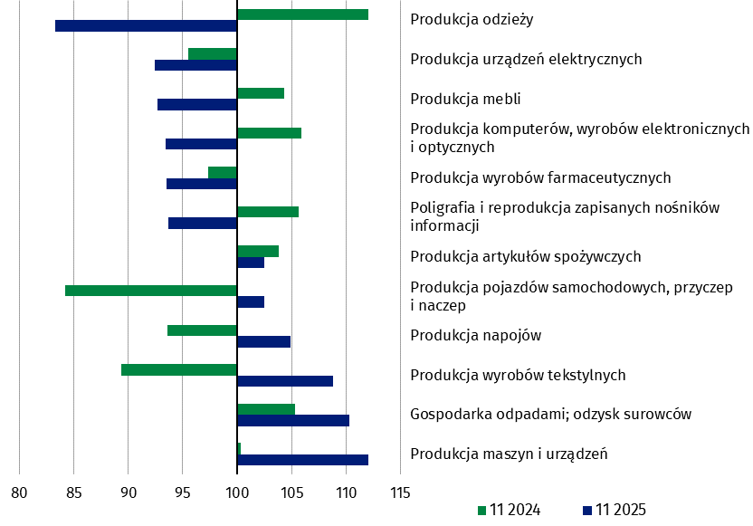
stałe; analogiczny okres roku poprzedniego=100)
W listopadzie br. spadek produkcji sprzedanej (w cenach stałych), w porównaniu z październikiem br., odnotowano w 30 (spośród 34) działach przemysłu, m.in. w produkcji wyrobów z pozostałych mineralnych surowców niemetalicznych – o 17,4%, wyrobów z drewna, korka, słomy i wikliny – o 16,7%, urządzeń elektrycznych – o 15,5%, pozostałego sprzętu transportowego – o 13,7%, wyrobów z gumy i tworzyw sztucznych – o 12,4%, komputerów, wyrobów elektronicznych i optycznych – o 12,2%, chemikaliów i wyrobów chemicznych – o 11,8%, mebli – o 10,8%, papieru i wyrobów z papieru – o 10,3%.
Udział w przemyśle ogółem produkcji sprzedanej działów, w których w porównaniu z październikiem br. odnotowano spadek, wyniósł 88,5%
Wzrost produkcji sprzedanej przemysłu, w porównaniu z poprzednim miesiącem, wystąpił w 4 działach, m.in. w wytwarzaniu i zaopatrywaniu w energię elektryczną, gaz, parę wodną i gorącą wodę – o 10,1%, w produkcji napojów – o 2,8%.
Wykres 3. Dynamika produkcji sprzedanej przemysłu według wybranych działów PKD (ceny
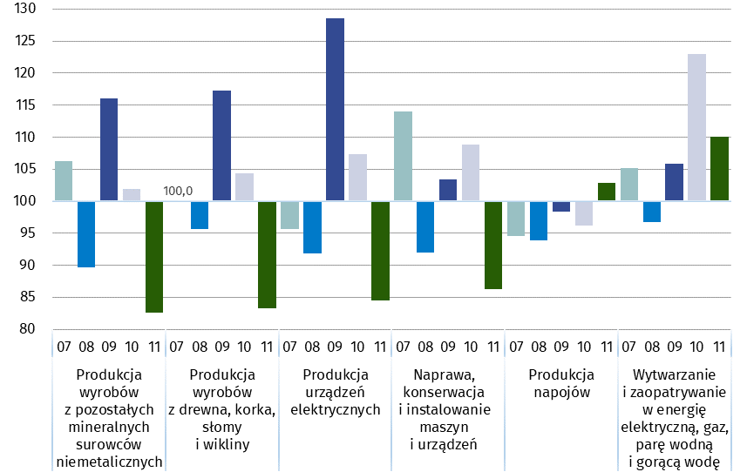
stałe; miesiąc poprzedni=100)

Dane prezentowane w niniejszym opracowaniu dotyczą podmiotów o liczbie pracujących 10 osób i więcej, prowadzących działalność gospodarczą zaklasyfikowaną według Polskiej Klasyfikacji Działalności (PKD 2007) do Przemysłu, tj. do sekcji: "Górnictwo i wydobywanie", "Przetwórstwo przemysłowe", "Wytwarzanie i zaopatrywanie w energię elektryczną, gaz, parę wodną, gorącą wodę i powietrze do układów klimatyzacyjnych" oraz ”Dostawa wody; gospodarowanie ściekami i odpadami oraz działalność związana z rekultywacją”.
Jednostką statystyczną, dla której opracowano powyższe dane jest jednostka prawna.
Metodologia opracowania danych dotyczących produkcji sprzedanej przemysłu opisana została w zeszycie metodologicznym pt. Badania produkcji przemysłowej.
Dodatkowo, na potrzeby statystyki europejskiej, dane o produkcji w przemyśle opracowywane są według jednostki rodzaju działalności (JRD). Koncepcję jednostki rodzaju działalności zaprezentowano w zeszycie metodologicznym pt. Statystyka krótkookresowa według europejskiej koncepcji jednostki rodzaju działalności.

W przypadku cytowania danych Głównego Urzędu Statystycznego prosimy o zamieszczenie informacji: „Źródło danych GUS”, a w przypadku publikowania obliczeń dokonanych na danych opublikowanych przez GUS prosimy o zamieszczenie informacji: „Opracowanie własne na podstawie danych GUS”

Opracowanie merytoryczne:  Departament Przedsiębiorstw  Katarzyna Walkowska-Macias  Tel: 22 608 31 25 | Rozpowszechnianie:  Wydział Współpracy z Mediami  Tel. komórkowy: +48 695 255 032  Tel. stacjonarne: +48 22 608 38 04, +48 22 449 41 45, +48 22 608 30 09  e-mail: obslugaprasowa@stat.gov.pl

Powiązane opracowania
Biuletyn Statystyczny
Sytuacja społeczno-gospodarcza kraju
Zeszyt metodologiczny – Badania produkcji przemysłowej

Temat dostępny w bazach danych
Dziedzinowe Bazy Wiedzy - Przemysł
Wskaźniki makroekonomiczne
Bank Danych Makroekonomicznych
Bank Danych Lokalnych

Ważniejsze pojęcia dostępne w słowniku
Produkcja sprzedana przemysłu
Indeks (dynamika) produkcji sprzedanej przemysłu (niewyrównany sezonowo)
Indeks (dynamika) produkcji sprzedanej przemysłu (wyrównany sezonowo)
Produkcja dóbr inwestycyjnych
Produkcja dóbr konsumpcyjnych nietrwałych
Produkcja dóbr konsumpcyjnych trwałych
Produkcja dóbr zaopatrzeniowych
Produkcja dóbr związanych z energią


stat.gov.pl

@GUS_STAT

@GlownyUrzadStatystyczny

gus_stat

glownyurzadstatystycznygus

glownyurzadstatystyczny

